STORIE DI ALTERNANZA SCUOLA –LAVORO
Gli Attestati
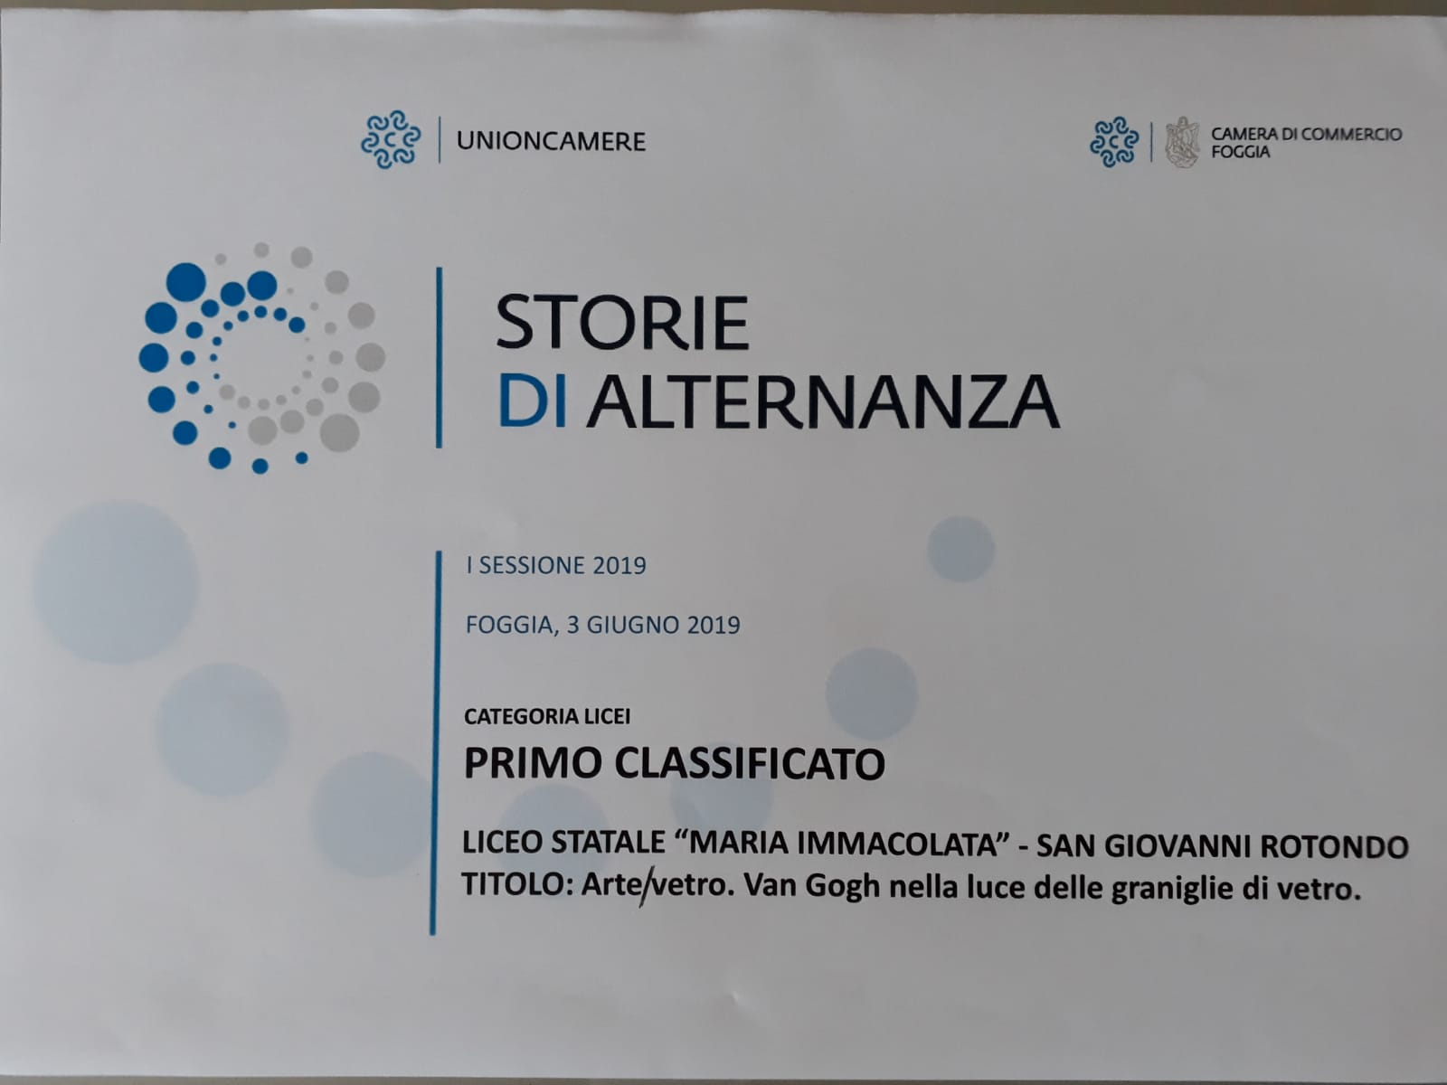

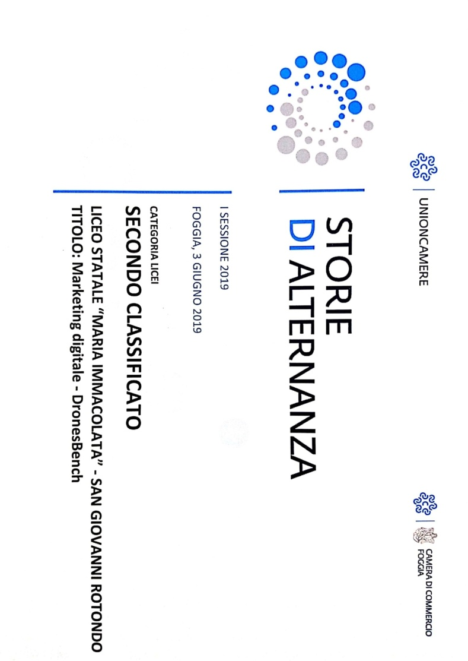
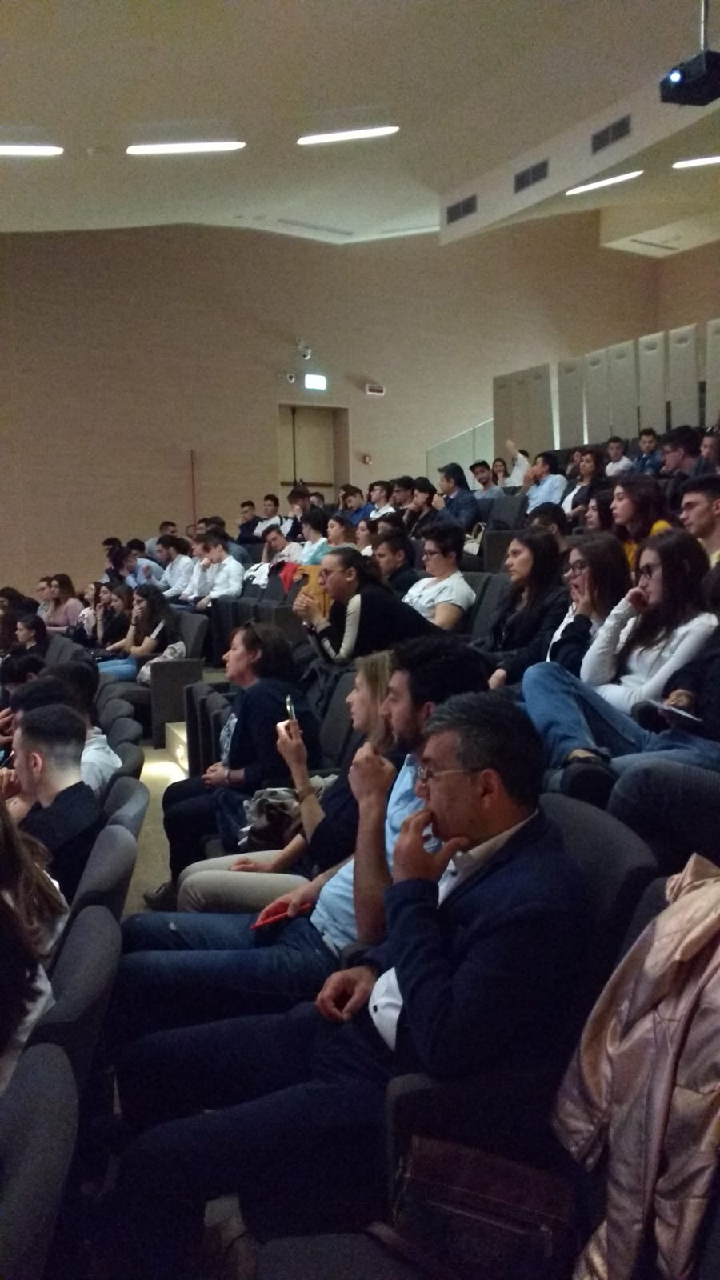
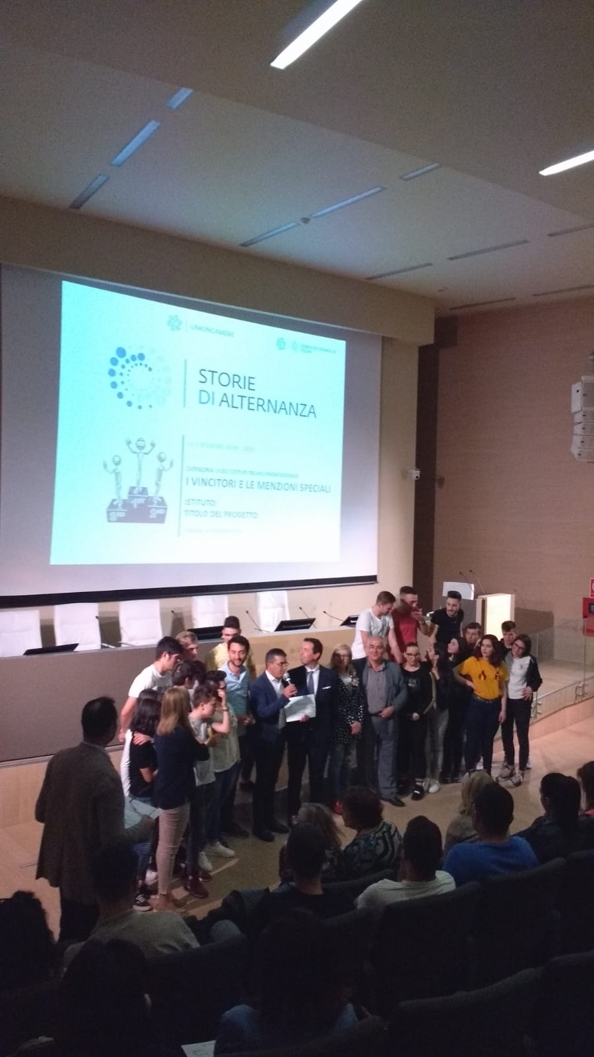
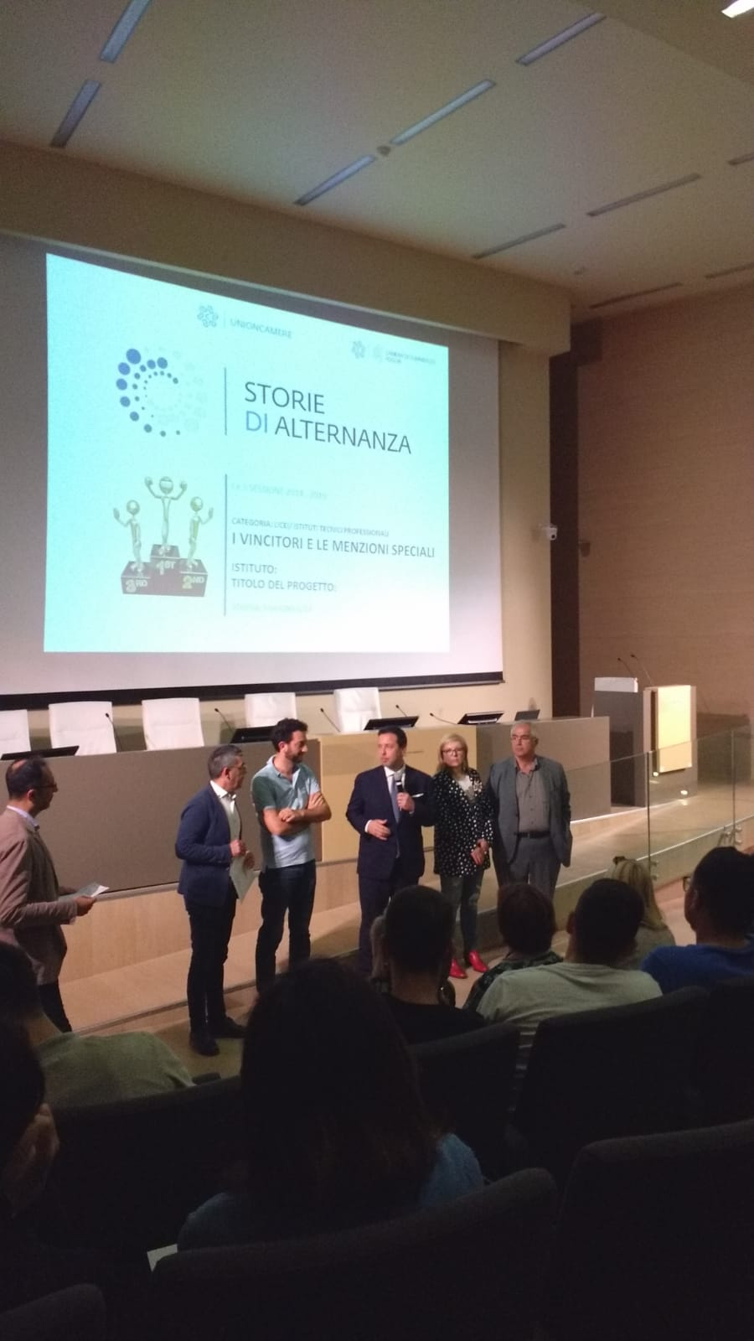
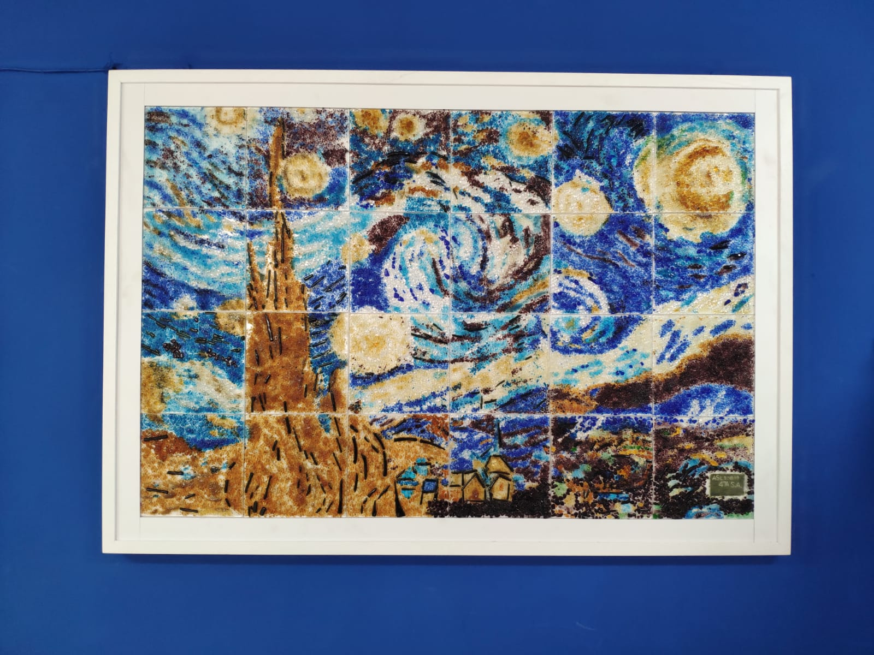
“Notte Stellata”, l’opera di Van Gogh, riprodotta utilizzando graniglie di vetro adatte alla fusione.
Da qualche settimana il lavoro fa bella mostra di sé nella sede di via Cellini.
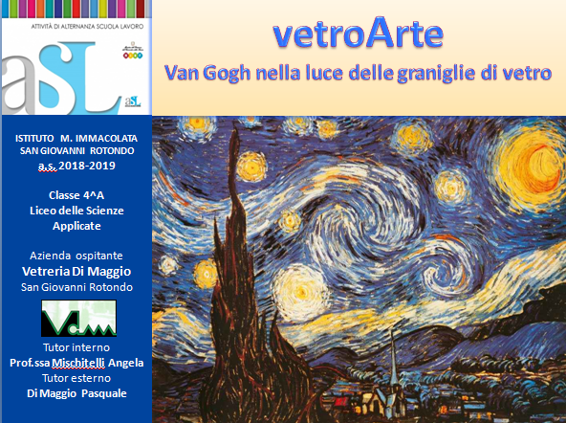.

Gli alunni della V B con il docente tutor Silvestro Lauriola hanno presentato il lavoro durante l’Assemblea d’Istituto nel mese di Marzo scorso
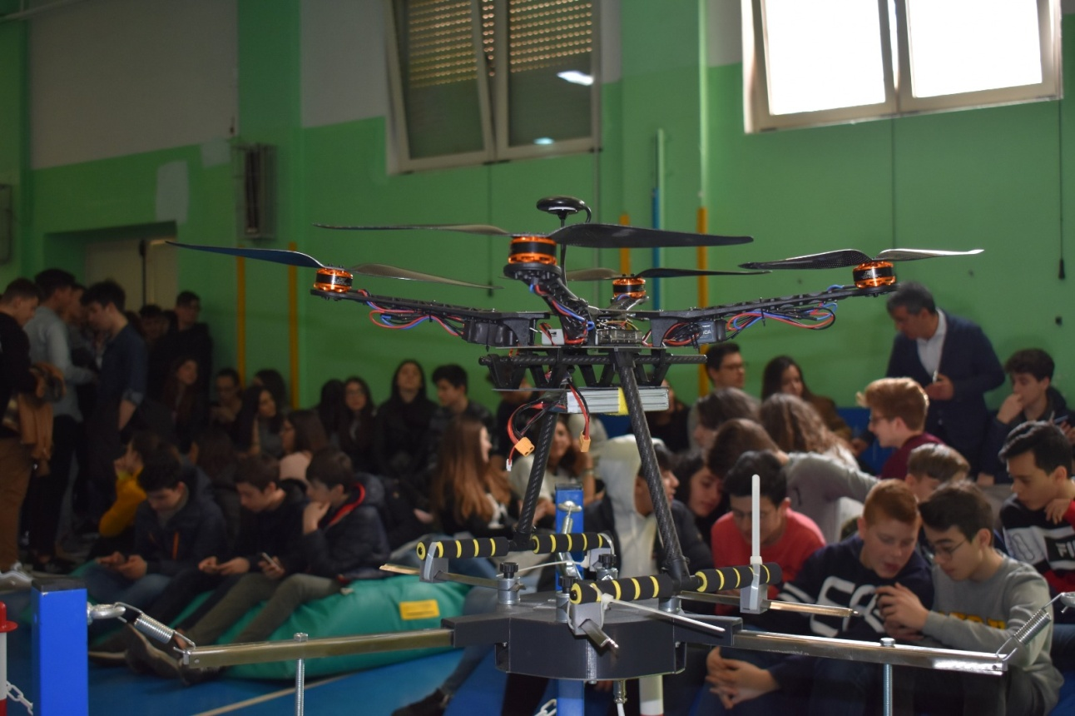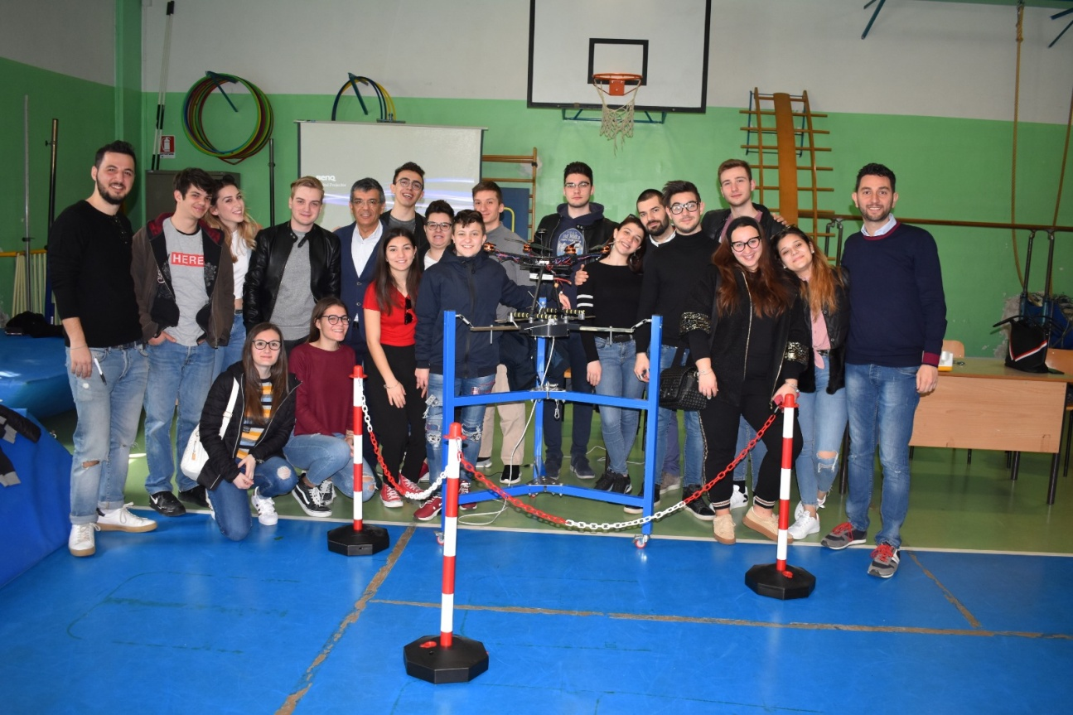
Link del video di presentazione del progetto “Marketing digitale-DronesBench” :
https://youtu.be/Y9INI09F2_g

